МИНИСТЕРСТВО НАУКИ И ВЫСШЕГО ОБРАЗОВАНИЯ
РОССИЙСКОЙ ФЕДЕРАЦИИ
Федеральное государственное бюджетное образовательное учреждение
высшего образования
«КУБАНСКИЙ ГОСУДАРСТВЕННЫЙ УНИВЕРСИТЕТ»
(ФГБОУ ВО «КубГУ»)

Факультет компьютерных технологий и прикладной математики

Кафедра вычислительных технологий

ОТЧЁТ ПО ВЫПОЛНЕНИЮ ЛАБОРАТОРНОЙ РАБОТЫ № 12
по дисциплине "Теоретические основы компьютерной графики"

Работу выполнил: Романов В.В.

Направление подготовки: 02.03.02 Фундаментальная информатика и информационные технологии.

Доцент: Полупанова Е.Е.
Цель работы: по электронному сборочному чертежу изделия «Фиксатор» выполнить твердотельные модели деталей и сборку с вырезом одной четверти.
Ход работы
Для начала произведём общие настройки:
- Включим панели инструментов для моделирования.
- Создадим слои для выполнения моделей деталей, задав каждому собственное имя, цвет и тип линий.
- Выключим Вес.
- Создадим 2 видовых экрана
Теперь моделируем цилиндрическую часть стакана. Для этого полилинией строим контуры вращения и вращаем их вокруг оси.
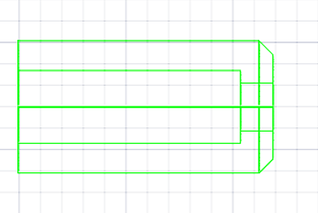
Рис.1 – Цилиндрическая часть стакана
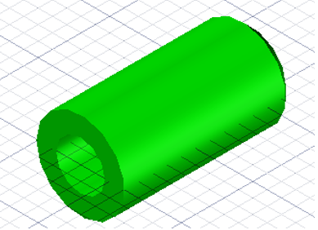
Рис.2 - Цилиндрическая часть стакана

Моделируем фланец с отверстиями, выключив слой Оси и создаём замкнутые контуры для выдавливания на определённую высоту. С помощью команды ВЫЧИТАНИЕ формируем отверстия на фланце, после чего включаем слой Оси и поворачиваем фланец под прямым углом через команду 3D ПОВОРОТ.
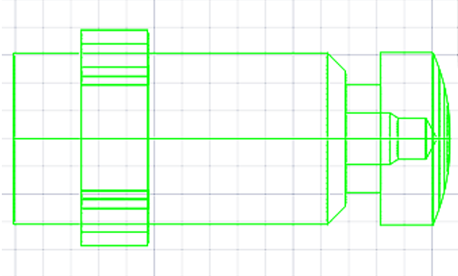
Рис.3 – Перенос фланца к цилиндру

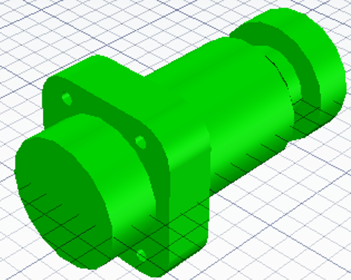
Рис.4 – Перенос фланца к цилиндру

Теперь ОБЪЕДИНЯЕМ наружный цилиндр с фланцем и ВЫЧИТАЕМ модель отверстия.
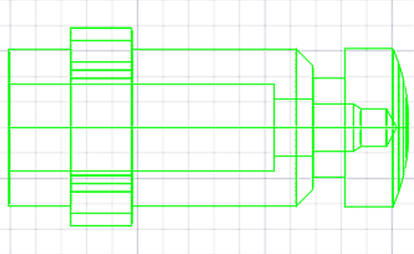
Рис.5 – Объединённая модель с отверстием

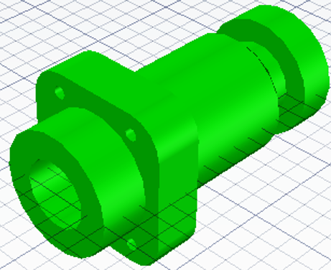
Рис.6 - Объединённая модель с отверстием

Выключаем слой Стакан и устанавливаем текущим слой Фиксатор.
Теперь строим полилинией контур для вращения, который в свою очередь замкнут и не должен пересекать ось.
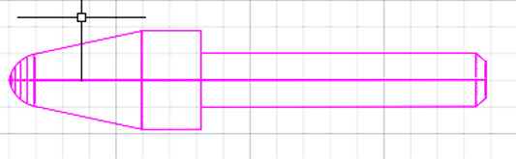
Рис.7 – Построение контура для вращения

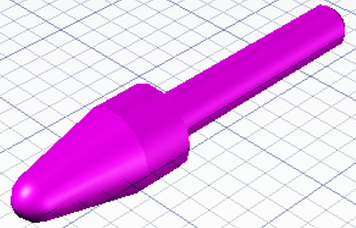
Рис.8 - Построение контура для вращения

Создадим модель пружины. Для этого построим спираль и выключим слой Гайка, установив текущим Пружина. После чего строим контур сечения пружины – круг с определённым центром и радиусом. Создаём пружину путём СДВИГА контура вдоль направляющей-спирали.
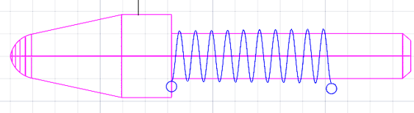
Рис.9 – Построение пружины

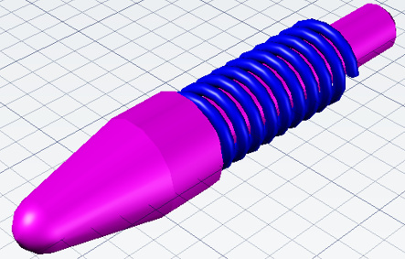
Рис.10 - Построение пружины

Чтобы подрезать пружину по размеру полости, строим вспомогательный прямоугольник и ВРАЩАЕМ его вокруг оси. Удаляем выступающую часть пружины, использовав команду ПЕРЕСЕЧЕНИЕ (указав на цилиндр и пружину).
Создаём замкнутые контуры профилей наружной и внутренней метрической резьбы с шагом 2,5 мм. Выключаем слой Пружина и устанавливаем текущим Слой 0.
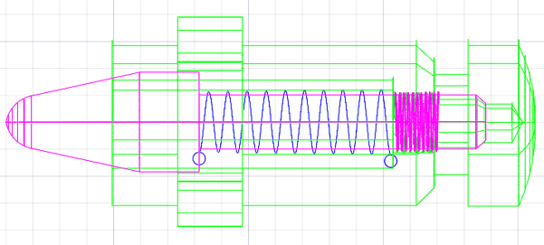
Рис.11 – Формирование впадин для наружной и внутренней резьбы

Для формирования впадины для наружной и внутренней резьбы – выполним СДВИГ профилей вдоль спирали. После чего ВЫЧИТАЕМ впадины из соответствующих деталей. Включаем слои Фиксатор и Гайка и производим ВЫЧИТАНИЕ впадины наружной резьбы из модели Фиксатора.
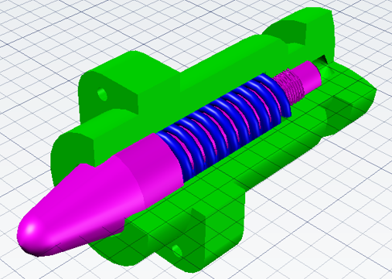
Рис.12 – Модель Фиксатора

Вывод: выполнил твердотельные модели деталей и сборку с вырезом одной четверти по электронному сборочному чертежу изделия «Фиксатор».

